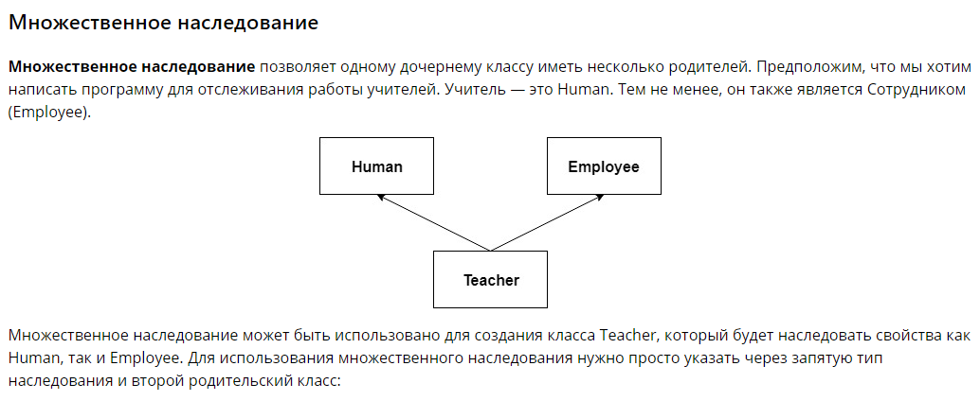

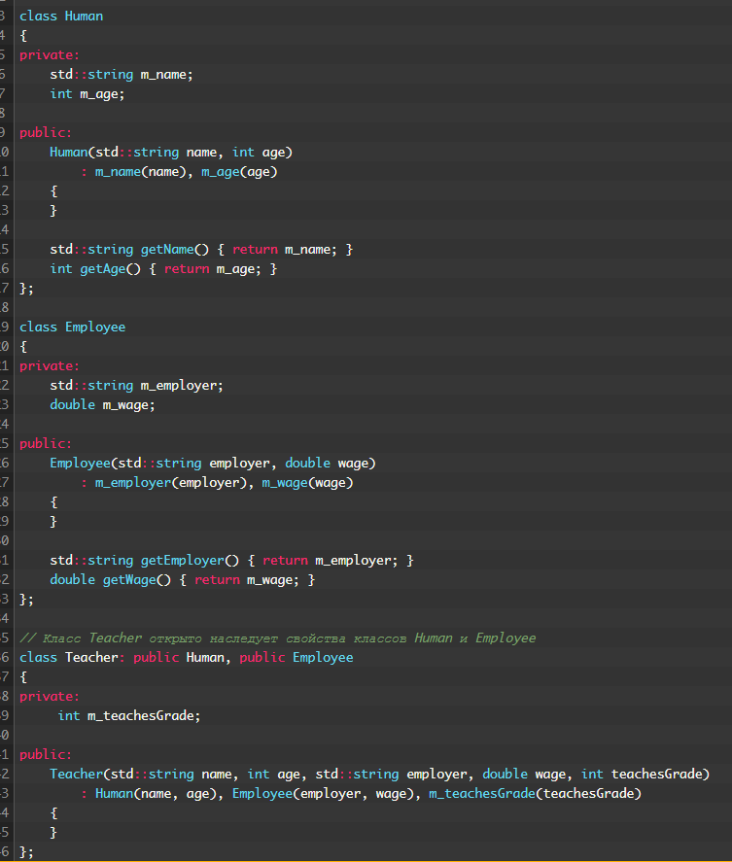

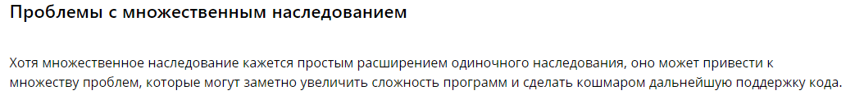

Во-первых, может возникнуть неоднозначность, когда несколько родительских классов имеют метод с одним и тем же именем. Следовательно, вызов этого метода приведет к неоднозначности и мы получим ошибку, так как компилятор не будет знать какую версию метода ему вызывать.

Если наш класс будет иметь от 4-х родительских классов, которые, в свою очередь, будут иметь свои родительские классы. Возможность возникновения [**конфликтов имен**](https://ravesli.com/urok-24-konflikt-imen-i-std-namespace/) увеличивается экспоненциально с каждым добавленным родительским классом, и в каждом из таких случаев нужно будет явно указывать версии методов, которые следует вызывать, дабы избежать возможности возникновения конфликтов имен.

Во-вторых, более серьезной проблемой является **«алмаз смерти»** (или *«алмаз обреченности»*). Это ситуация, когда один класс имеет 2 родительских класса, каждый из которых, в свою очередь, наследует свойства одного и того же родительского класса. Иллюстративно мы получаем форму алмаза.

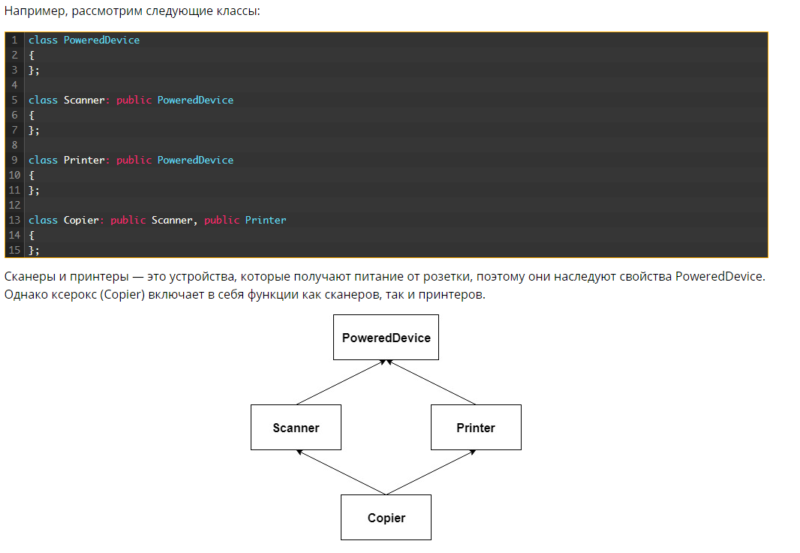

В этом контексте возникает много проблем, включая неоднозначность при вызове методов и копирование данных PoweredDevice в класс Copier дважды. Хотя большинство из этих проблем можно решить с помощью явного указания, поддержка и обслуживание такого кода может привести к непредсказуемым временным затратам.

